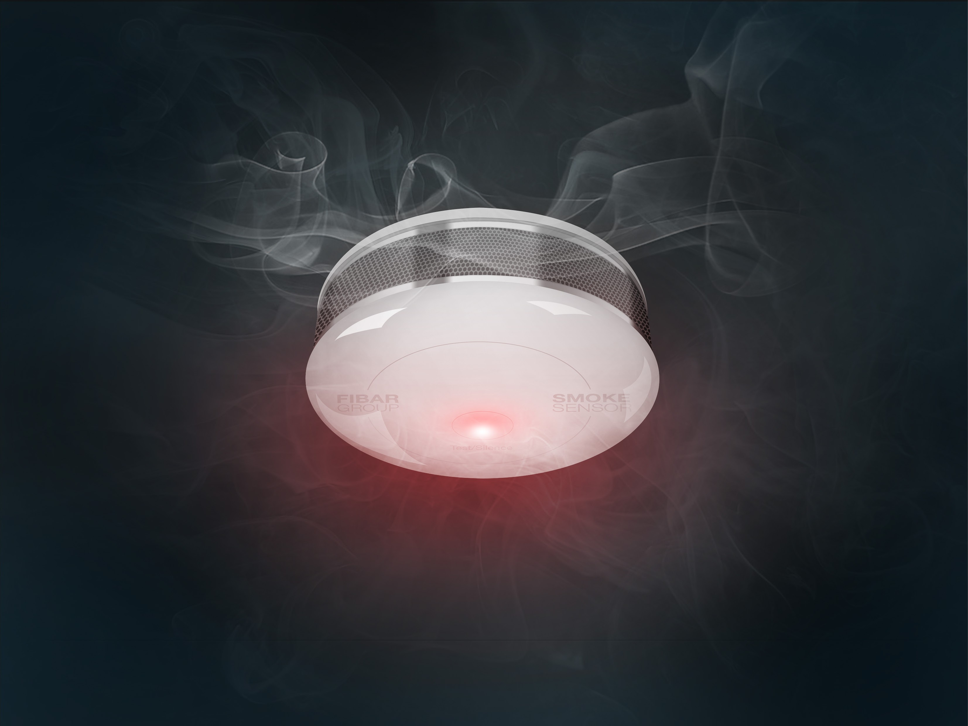



          

**CẢM BIẾN KHÓI**

CẢM BIẾN KHÓI BẢO VỆ AN TOÀN CHO BẠN

**Đẹp mắt, thiết kế tối giản**

Hầu như tất cả các cảm biến khói có sẵn trên thị trường được thiết kế với một mục tiêu – phát hiện ra các mối đe dọa tiềm năng. Tuy nhiên, không ai chú ý đến thiết kế. Từ đó, cảm biến khói được tạo ra để bảo vệ cuộc sống. Tuy nhiên, giống như hầu hết các cảm biến khác, đầu dò được các thiết bị lắp đặt ở những nơi có thể nhìn thấy, giống như trần nhà. Đó là lý do tại sao các nhà thiết kế của chúng tôi quyết định kết hợp chức năng an toàn vượt trội và thẩm mỹ được đánh giá cao bởi khách hàng của chúng tôi. Cảm biến khói của FIBARO là một bộ cảm biến hoàn hảo, một xu hướng cho đối thủ cạnh tranh của chúng tôi. Đó là một thiết bị xinh đẹp có được công nghệ mới để bảo vệ quê hương và gia đình của bạn.

##### Thiết kế tối giản

Đường nết mượt mà, bề mặtđánh bóng và kích thước nhỏ Sự kết hợp này cho chúng ta đẹp nhất. Cảm biến từng được thực hiện..

##### Báo động hình ảnh và âm thanh

Cảm biến khí Fibaro sẽ cho bạn biết của một mối dọa tiềm năng với diode LED RFB nhiều màu và còi báo tích hợp

##### Lưới tản nhiệt

Lưới tản nhiệt không chỉ trông tuyệt vời mà còn cho phép một lượng khói nhỏ Nhất cho phép đáp ứng nhanh hơn

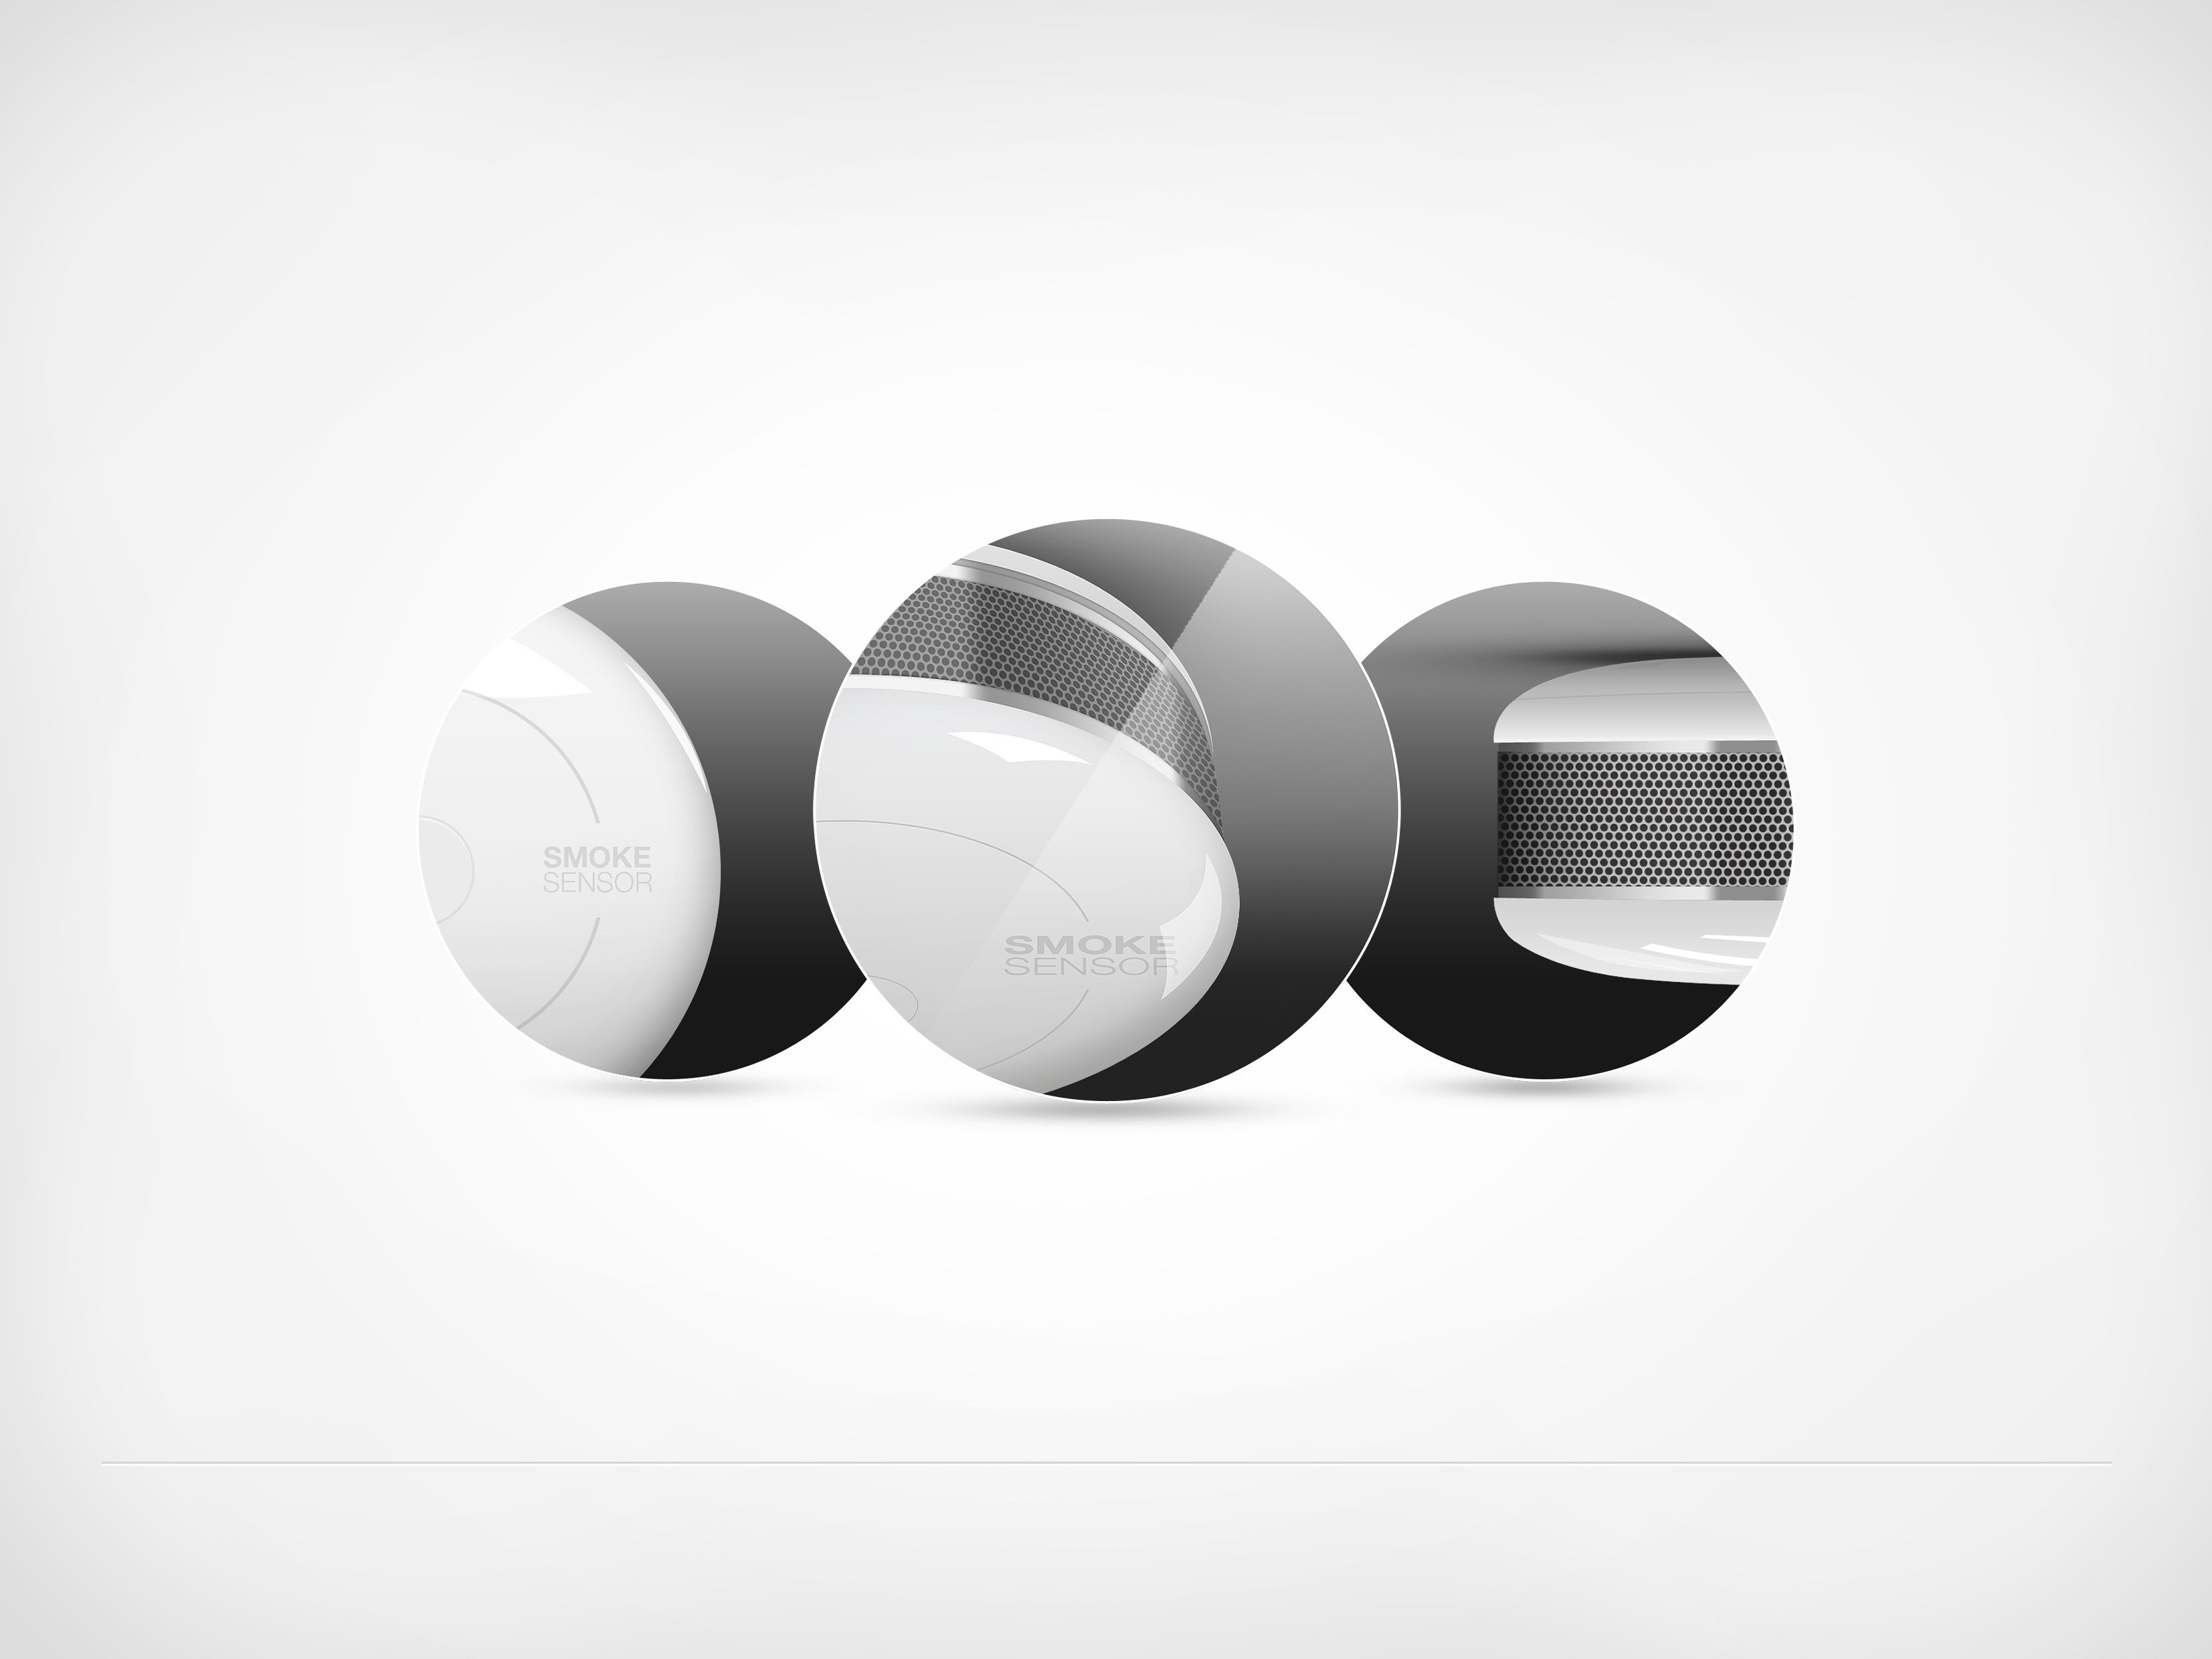

**CẢM BIẾN KHÓI**



Thiết kế siêu nhỏ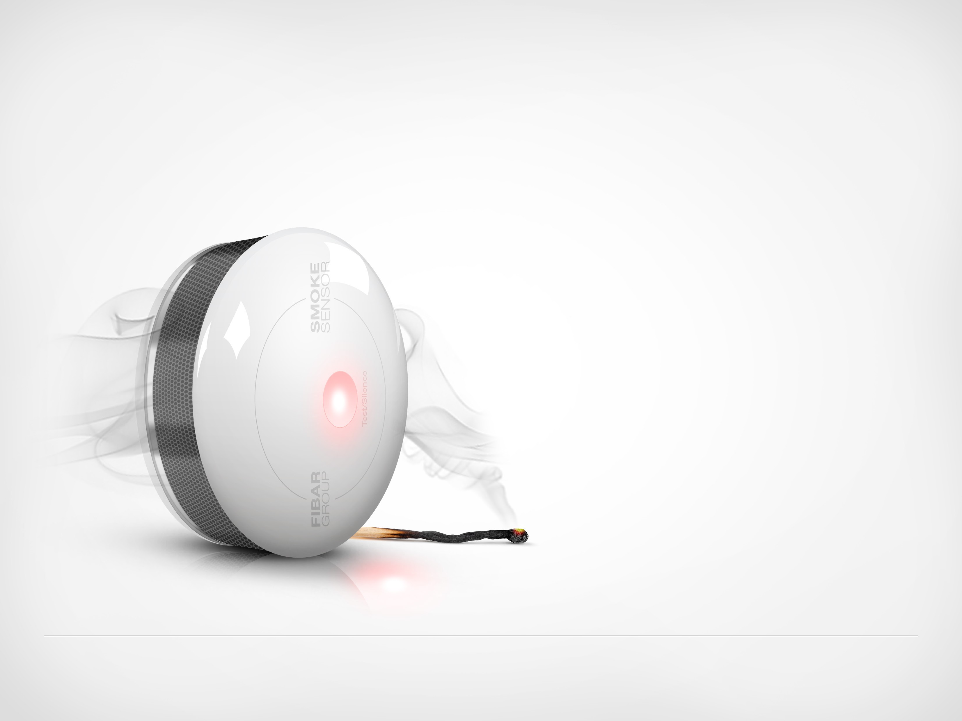

Cảm biến khói FIBARO là cảm biến không dây Z-Wavenhor nhất

Cảm biến khói trên thế giới. Công nghệ sản xuất tiên tiến cho phép

Để giảm thiểu đáng kể thu nhỏ các thành phần cảm biến, làm nhỏ

Cảm biến FIBARO thiết bị tiên tiến nhát của loại này có sẳn trên thị

Trường. Công nghệ tiên tiến của FIBARO khiến chúng tôi trờ thành

Một trong những nhà lãnh đạo trong cảm biến khói không dây.

65x28mm

**CẢM BIẾN KHÓI**



Sự hoàn hảo cuối cùng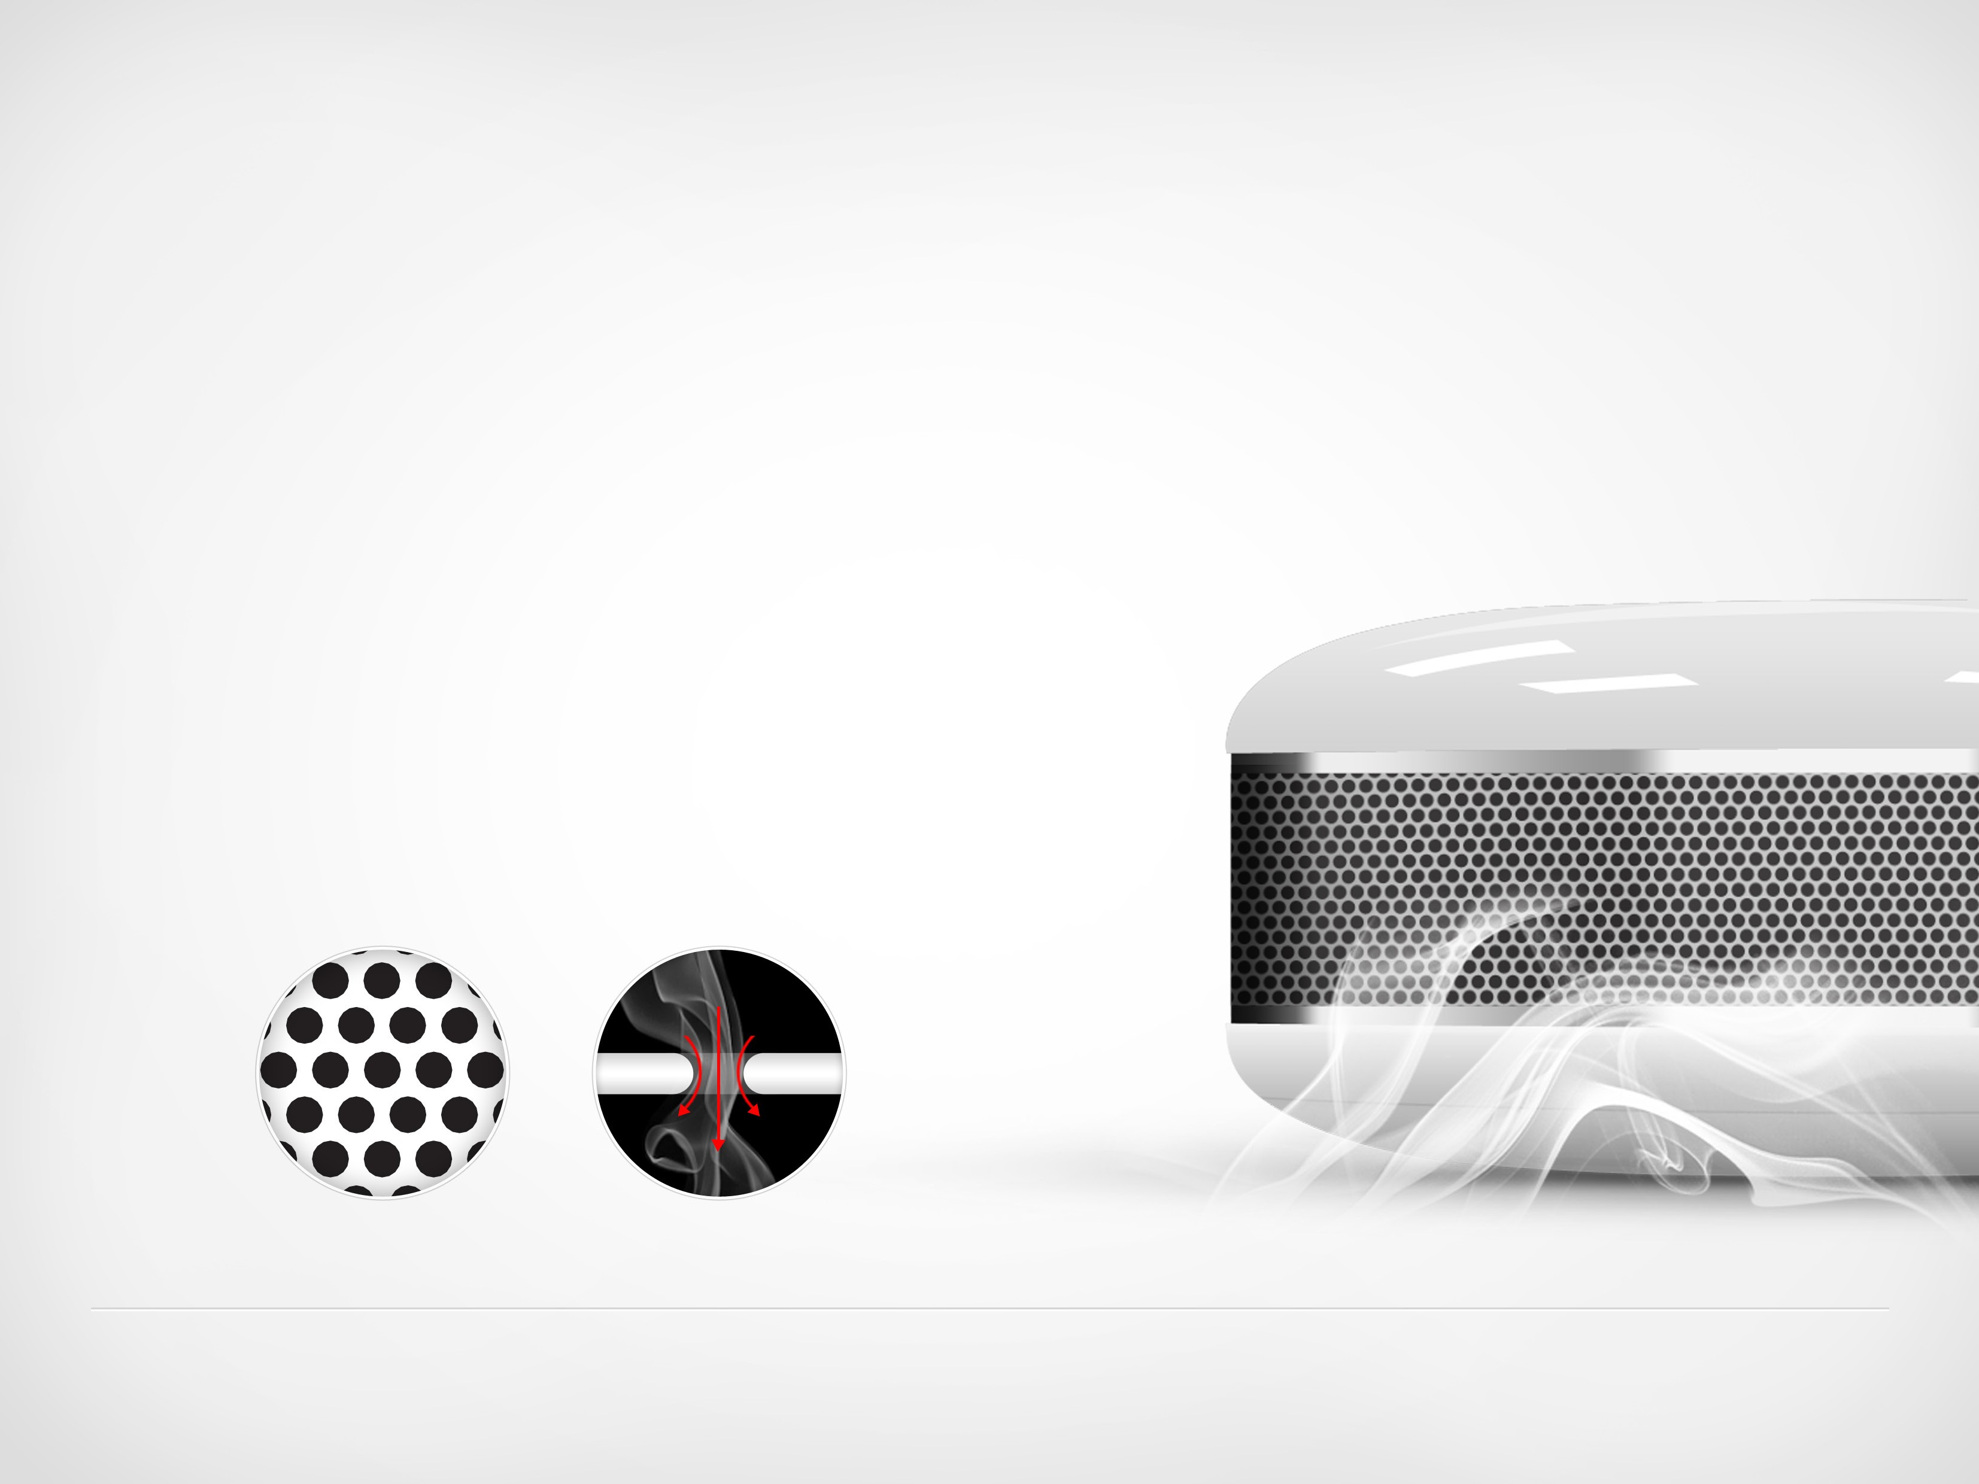

#### Những từ này mô tả lưới tản nhiệt của cảm biến khói. Thoạt nhìn thật sáng bóng.yếu tố tương tự như một món đồ trang sức, tuy nhiên nó là một trong những thứ nhấtcác thành phần quan trọng của thiết bị này. Những lỗ này cho phép khóivào buồng cảm biến. Nó càng được làm tốt, số lượng nhỏ hơnkhói là cần thiết để khám phá một mối đe dọa và kích hoạt báo động.

Lưới tản nhiệt cảm biến của chúng tôi được làm bằng vật liệu chất lượng hàng đầu, với số lượng lớn lỗ hổng trong đó. Mỗi người trong số họ đều có hình dạng điện hóa, để khóiđi vào nhà ở dễ dàng được hướng dẫn vào buồng cảm biến. Phát hiện đám cháy nhanh chóng, cảm biến khói FIBARO cung cấp sự bảo vệ tối ưu, giảm thiểu thiệt hại..

**CẢM BIẾN KHÓI**



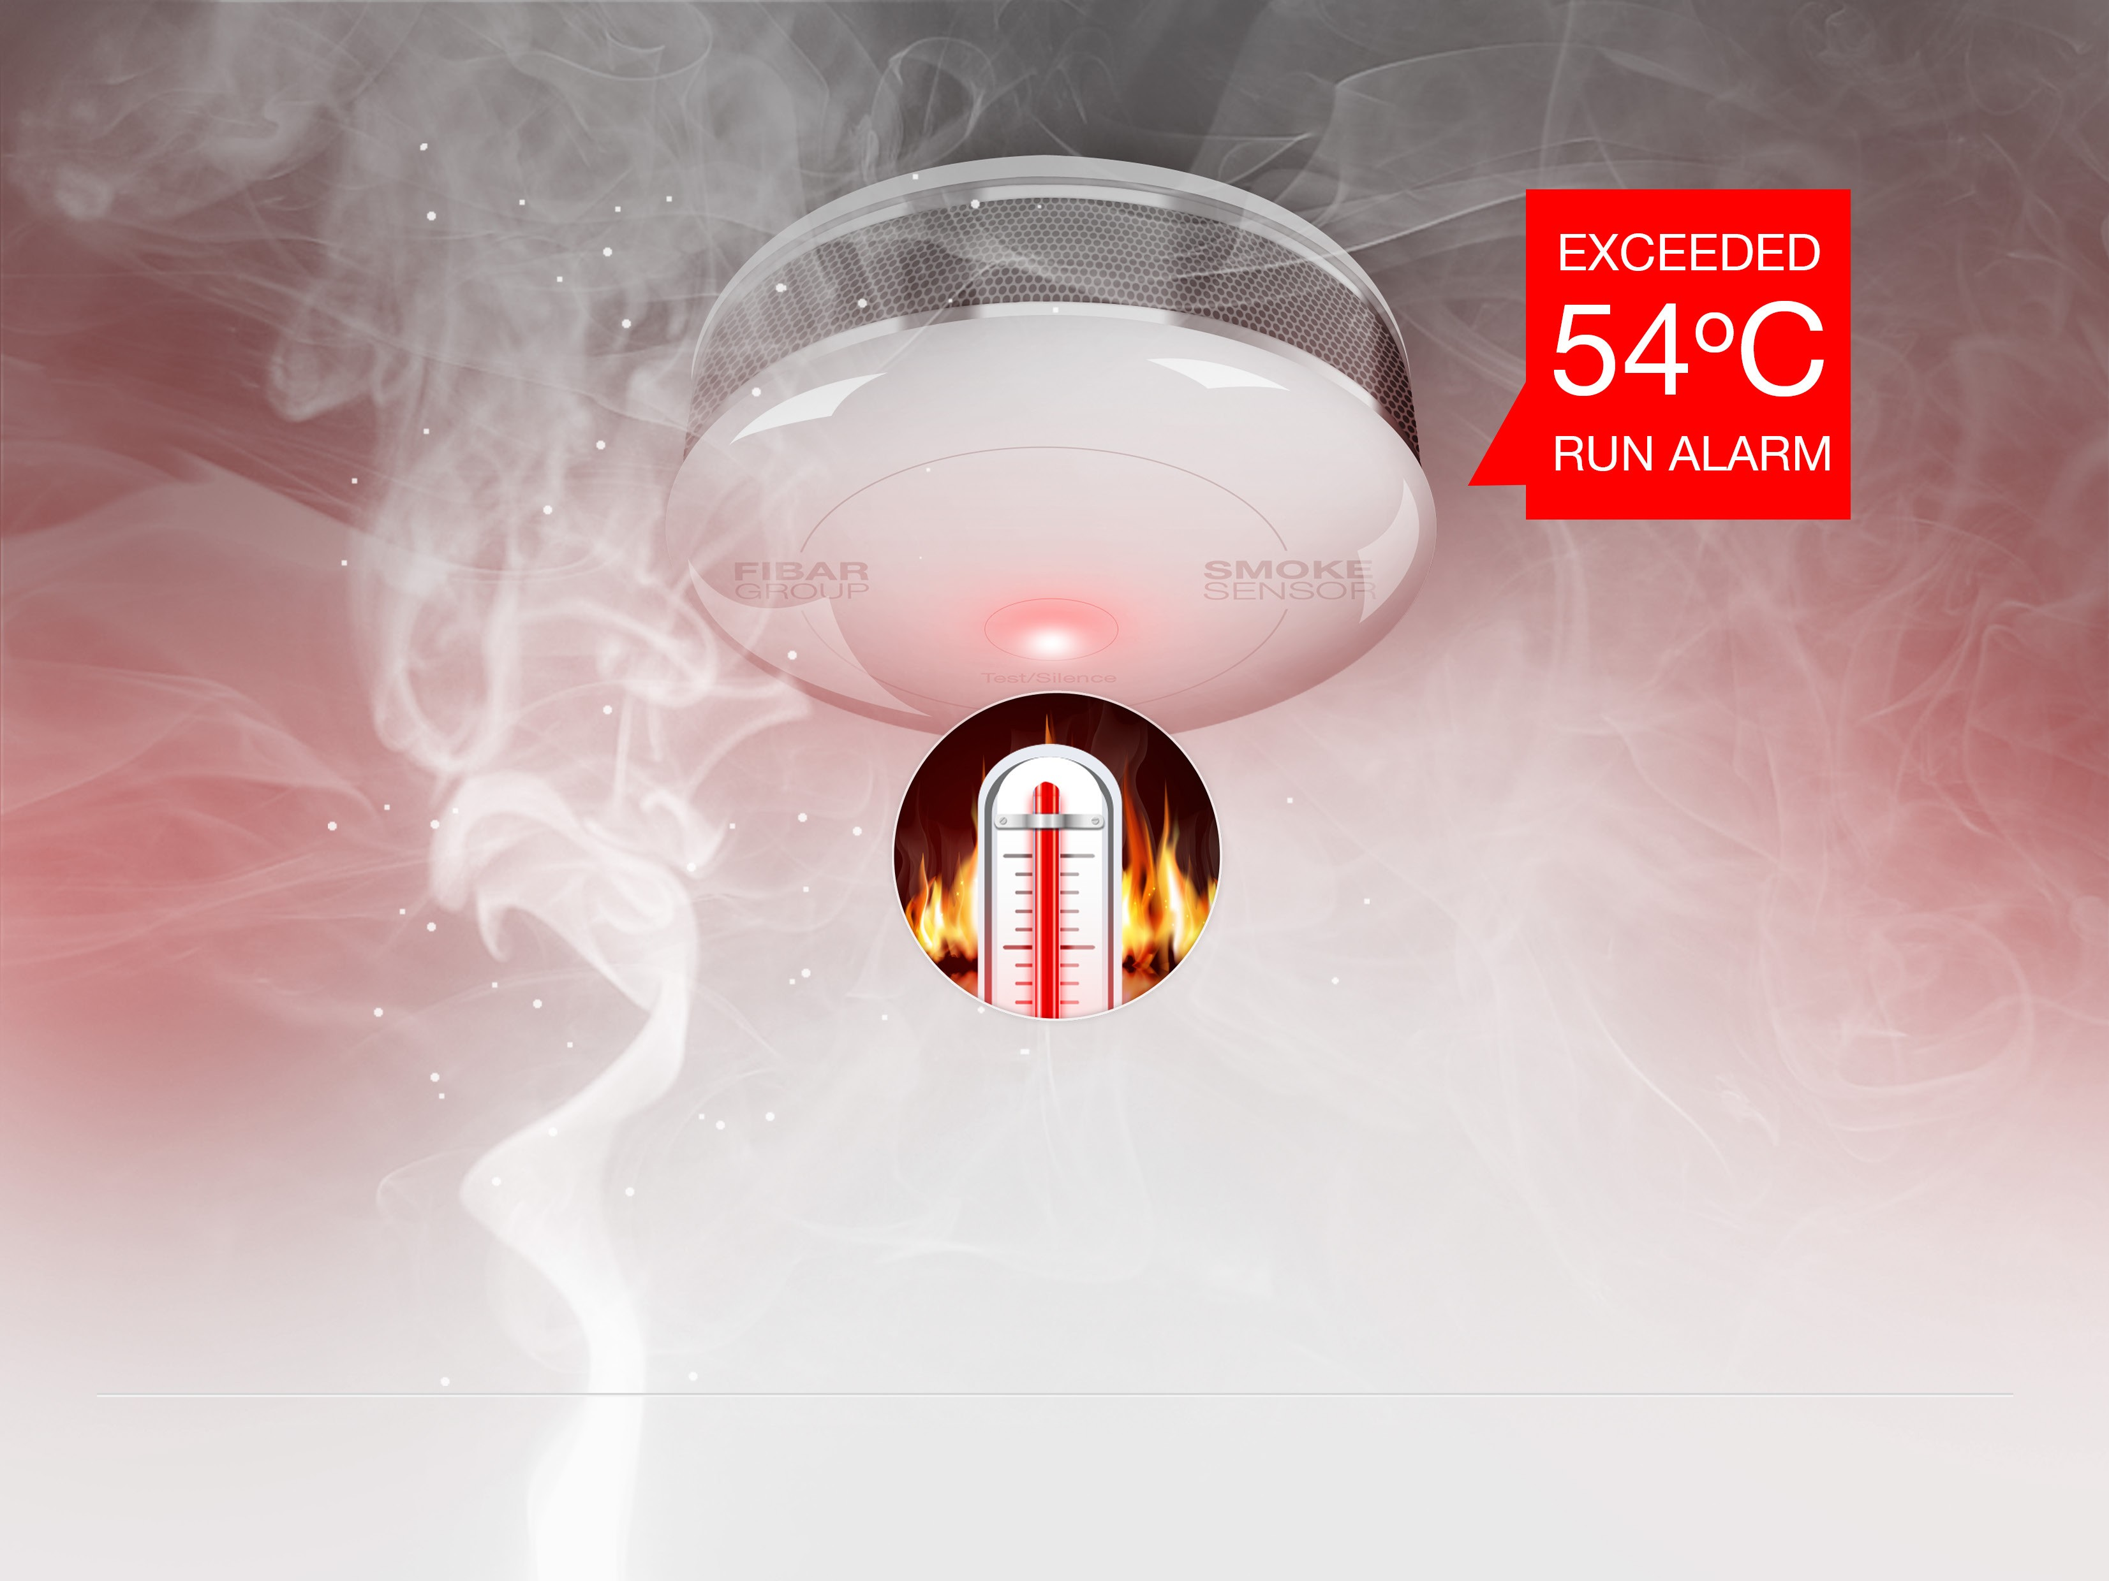

Không chỉ làm một cảm biến khói

#### Một số vật liệu đốt mà không hút thuốc. Đó là lý do tại sao các kỹ sư của FIBARO quyết định bao gồm bảo vệ bổ sung bằng cách sử dụng cảm biến nhiệt độ. Nếu lượng khói sẽ không đủ để kích hoạt báo động, thiết bị vẫn có thể phát hiện mối đe dọa bằng cách xác định sự thay đổi nhiệt độ nhanh chóng gây ra bởi lửa. Thay đổi nhiệt độ nhanh hoặc tăng lên đến 54oC là đủ để Cảm biến khói FIBARO phát hiện ra mối đe dọa và báo cáo hộ gia đình các thành viên về nó. Chỉ loại cảm biến khói này cung cấp hiệu quả cao, bất kể cái gì đang cháy.

**CẢM BIẾN KHÓI**



# QUYẾT ĐỊNH CỦA BẠN

Ngôi nhà thông minh của bạn sẽ giúp bạn bảo vệ gia đình khỏi hỏa hoạn và các mối đe dọa khác. Bạn quyết định Home Center sẽ thực hiện hành động nào trường hợp hỏa hoạn, lũ lụt hoặc đột nhập. Với Cảm biến khói, việc phát hiện các mối đe dọa có thể dẫn đến việc mở rèm cuốn, cổng nhà để xe, cửa sổ, và chiếu sáng lối thoát an toàn. Bạn cũng có thể tự chạy cảnh an toàn, thực hiện tất cả các hành động cứu mạng tại một nút bấm trên điện thoại di động hoặc máy tính bảng của bạn.

*BẠN CÓ BIẾT…*

*Cảnh báo động có mức độ ưu tiên cao nhất trongFIBARO. Kết quả là hệ thống sẽ uôn luôn hành động đúng, bất kể*

*lỗi vô ý trong hệ thống*

*cấu hình.*

**CẢM BIẾN KHÓI**



# Hiệu chuẩn độ nhạy

Cảm biến khói FIBARO cung cấp các tùy chọn nâng cao để định cấu hình độ nhạy của cảm biến. Độ nhạy khác nhau tùy thuộc vào nơi bạn cài đặt thiết bị.Trong nhà bếp, cảm biến rất nhạy có thể kích hoạt báo động ngay cả khi bạn chiên một ít thịt, đó là lý do tại sao nó nên ít nhạy hơn, giúp tránhkích thích báo động sai. Trong các phòng khác, nơi ít có khói trong điều kiện bình thường, cảm biến phải được đặt ở độ nhạy tối đađể cung cấp sự bảo vệ tốt nhất.

**CẢM BIẾN KHÓI**



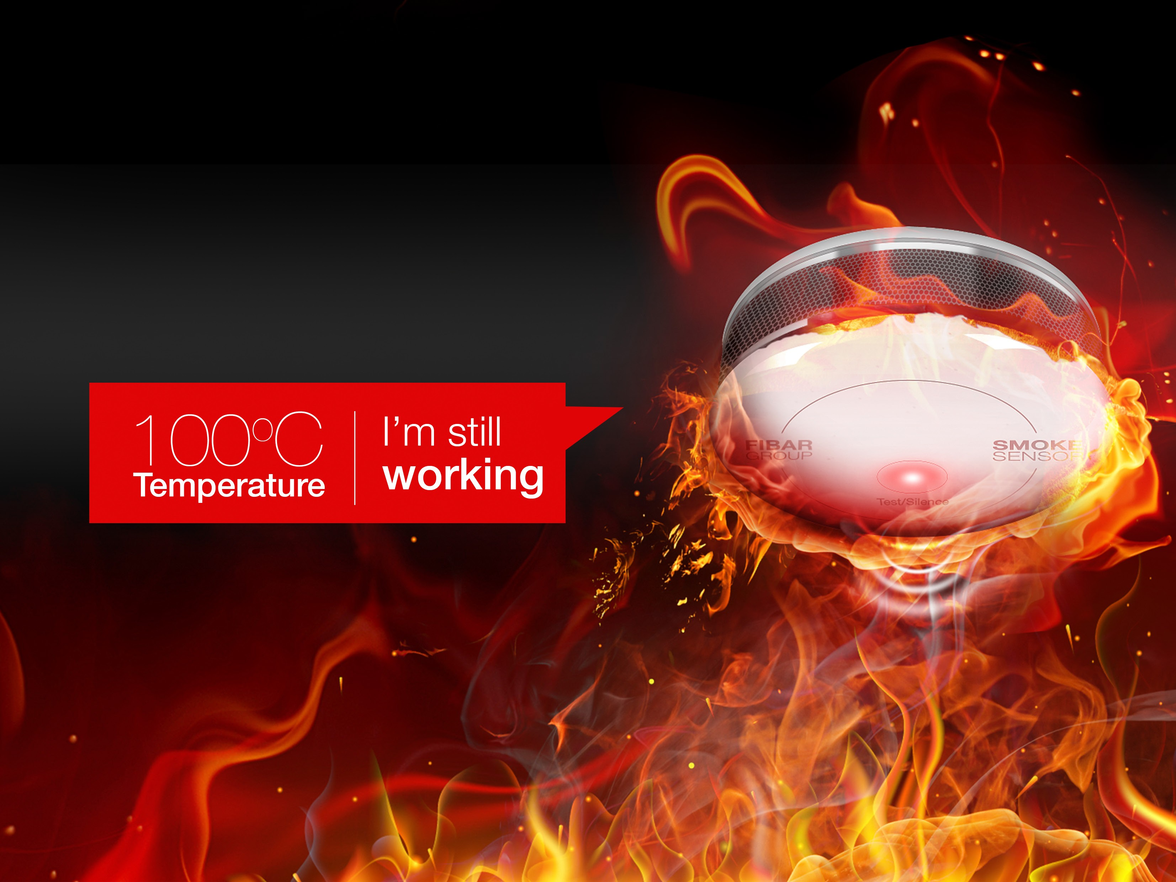

Khả năng chịu đựng được nhiệt độ cao

Cảm biến Fibaro được làm từ loại chất liệu chịu nhiệt do đó có thể giúp cho thiết bị chịu đựng được nhiệt độ lên đến 200o C

**CẢM BIẾN KHÓI**



# Kiểm tra kết nối

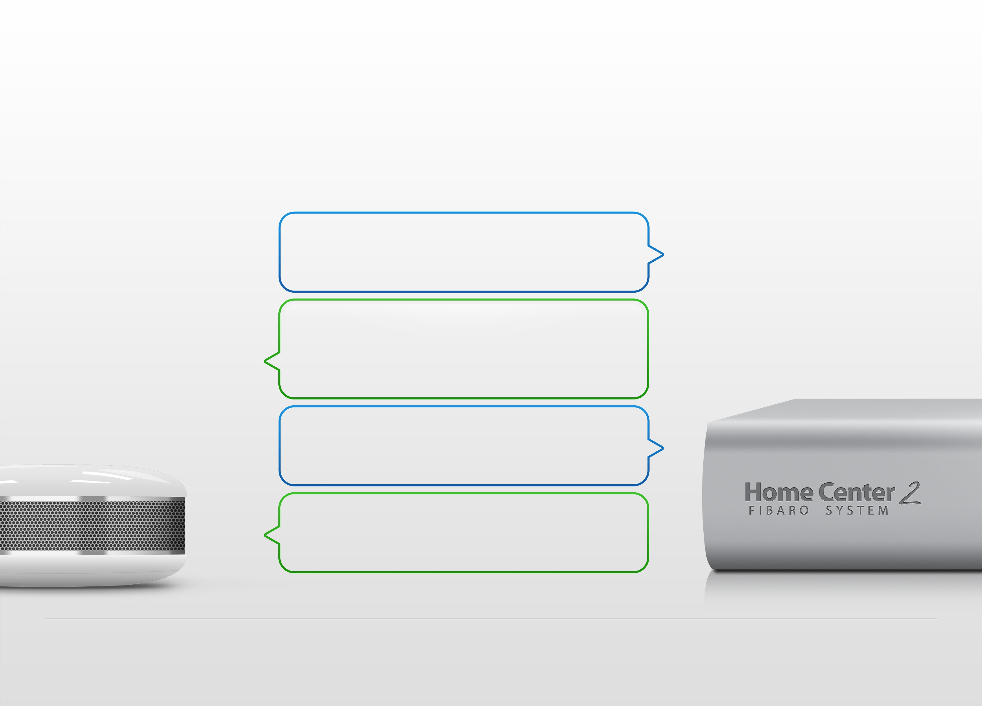

Hoạt động chính xác của một cảm biến khói là vô cùng quan trọng. Đó là lý do Home Center 2 và Home Center Lite thăm dò cảm biếnthường xuyên kiểm tra xem nó hoạt động đúng. Đã phát hiện ra bất kỳ vấn đề với hoạt động truyền thông hoặc cảm biến,hệ thống sẽ thông báo cho bạn ngay lập tức, để bạn có thể nhanh chóng phản ứng và bảo vệ nhà và gia đình của bạn

Báo cáo cảm biến khói trong bếp

Kiểm tra linh kiên, kết nối radio và kết nối

với các thiết bị ở trong mạng

Tất cả các hệ thống Ok.

Roger.

Liên hệ tiếp theo sau một giờ.

Hơn và ra.

**CẢM BIẾN KHÓI**

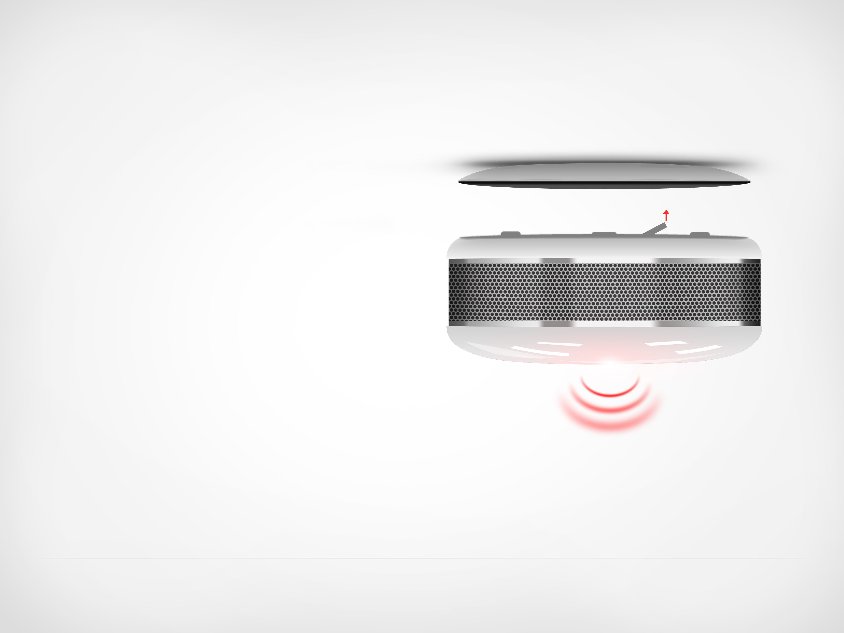

**Phòng ngừa giả mạo**

Cảm biến khói FIBARO có tích hợp chống giả mạo đặc tính. Bất kỳ sự giả mạo nào với thiết bị hoặc cố gắng tháo dỡ nó sẽ được ghi lại và người cư ngụ sẽ được thông báo về nó.

Cảm biến khói là một yếu tố cực kỳ quan trọng của bạn hệ thống an toàn gia đình, đó là lý do tại sao bất kỳ sự giả mạo nào với nó là không cho phép. Bất kỳ nỗ lực để ngắt kết nối nguồn điện, đánh cắp cảm biến hoặc bất kỳ nỗ lực phá hoại nào khác sẽ dẫn đến phản ứng ngay lập tức.

**CẢM BIẾN KHÓI**



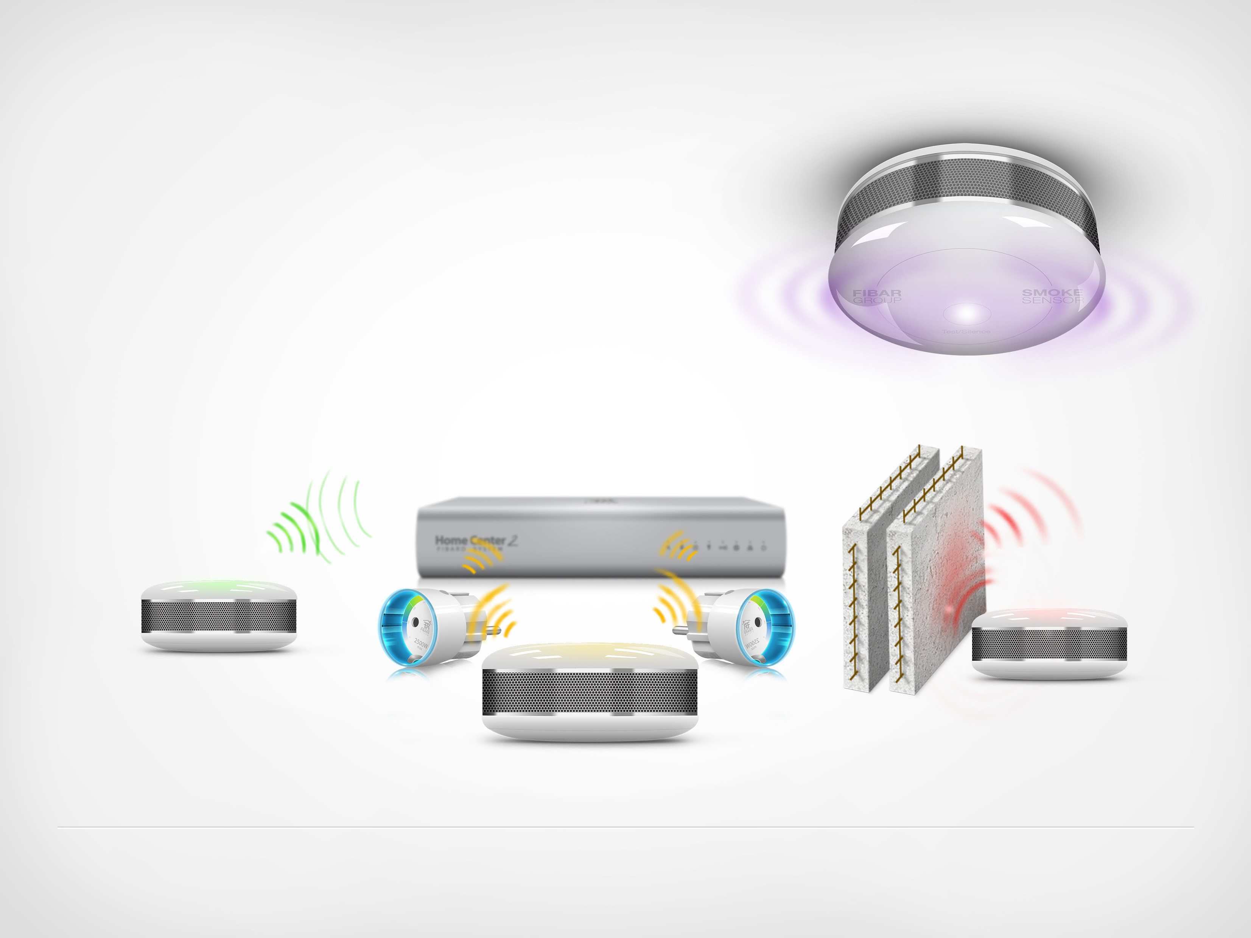**Thiết bị có thể kiểm tra được Z-Wave**

Có thể sử dụng diode tín hiệu LED RGB tích hợp để báo hiệu cho mạng Z-Wave

phạm vi. Giao tiếp đúng với bộ điều khiển Home Center 2 là cơ sở của Hệ thống nhà thông minh FIBARO hoạt động tốt

Cảm biến của chúng tôi có thể giao tiếp với một trung tâm hệ thống báo động bằng dây hoặc không dây vớimạng Z-Wave. Ngay cả khi phạm vi mạng Z-Wave quá tuần để cho phépliên lạc trực tiếp với Home Center 2 hoặc Home Center Lite, mỗithiết bị hệ thống có thể lặp lại tín hiệu radio cho phép cài đặt Hệ thống FIBAROcác thành phần trong các ngóc ngách xa nhất của nhà bạn

`

**Direct**

**Out of range**

**Routed**

**CẢM BIẾN KHÓI**



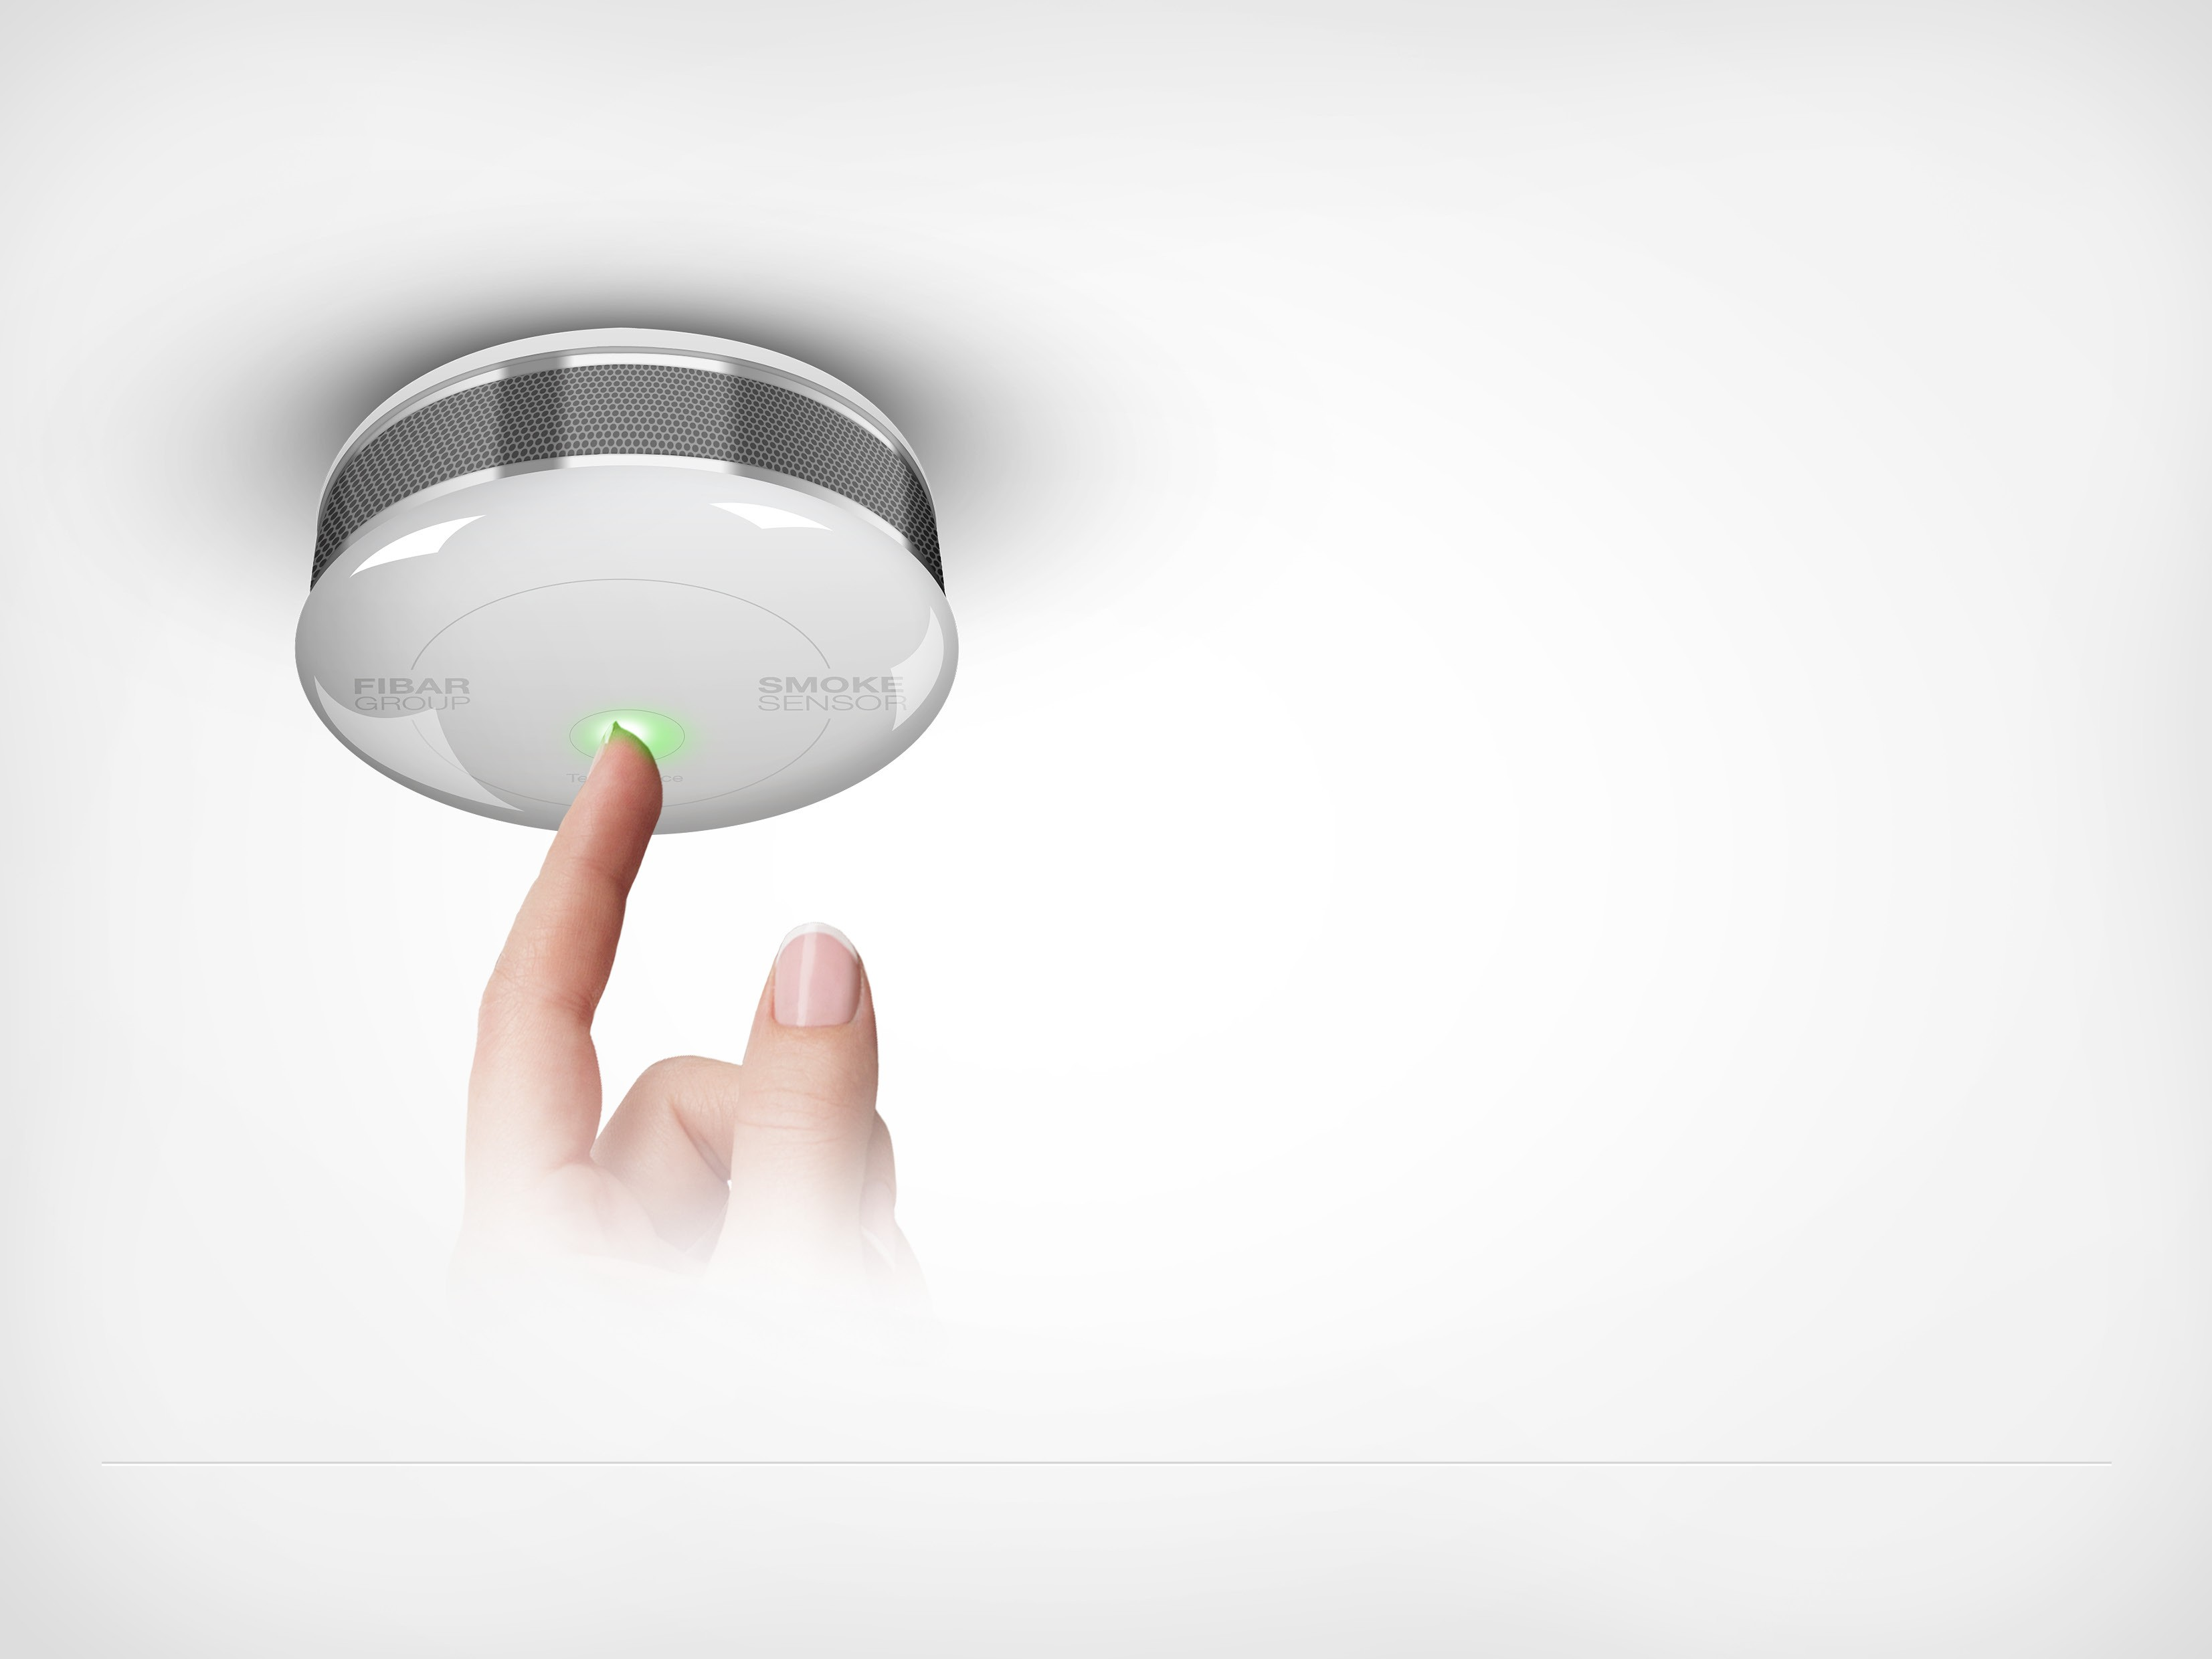

# Kiểm tra tích hợp

Giao tiếp không lỗi đảm bảo an toàn cho ngôi nhà của bạn. Cảm biến khóilà một thiết bị pin, không chỉ kiểm tra hoàn hảo mạng Z-Wavephạm vi, nhưng cũng thực hiện tự kiểm tra, thông báo bộ điều khiển chính của hệ thốngrằng nó đã sẵn sàng để phát hiện các mối đe dọa

Quá trình cực kỳ hiệu quả, được thực hiện tự động cứ sau 5 giây,cho phép hệ thống giám sát hoạt động của cảm biến. Bài kiểm tra có thể làkích hoạt bằng tay là tốt. Tất cả bạn cần làm là nhấn và giữnút nằm ở trung tâm của vỏ cảm biến và chờđèn báo hiệu.

 **Thông tin màu**

Cảm biến khói sẽ thông báo cho bạn về nótrạng thái hiện tại với một màn hình màu. CácLED tích hợp phát sáng màu xanh lá cây có nghĩa là thiết bịhoạt động tốt và bạn được an toàn.

**CẢM BIẾN KHÓI**



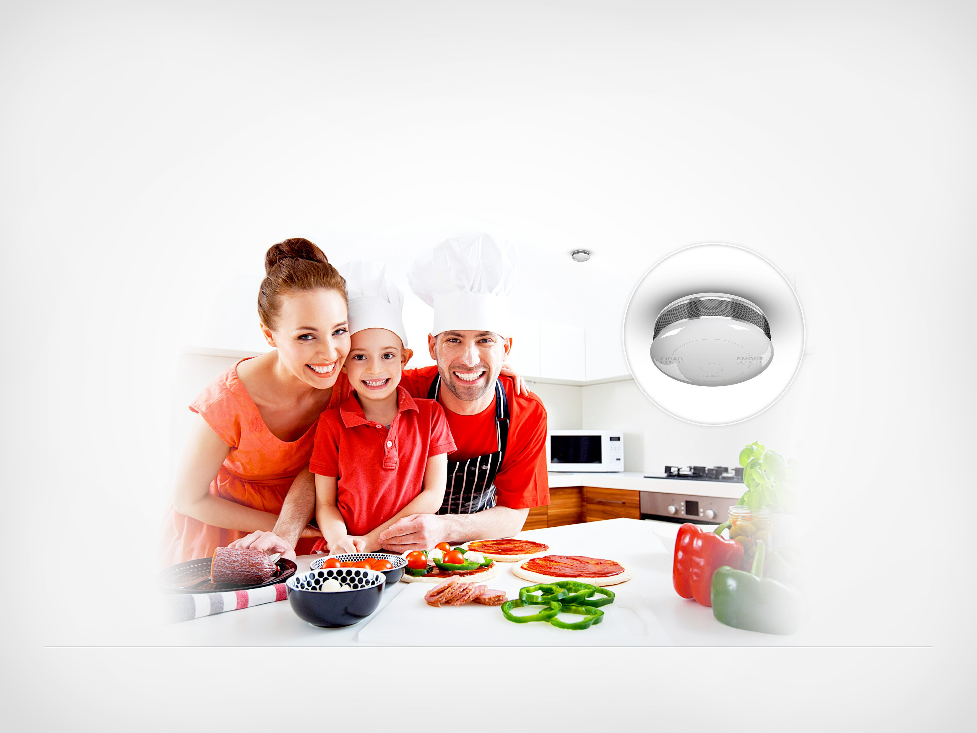 Bạn nấu ăn, tôi đảm bảo an toàn

Cảm biến khói FIBARO là khách bắt buộc trong nhà bếp của bạn. Mỗi khi bạn chuẩn bị bữa ăn yêu thích cho gia đình,nó đảm bảo bạn không quên tắt gas hoặc nướng lò ra khỏi lò. Đe dọa hỏa hoạn hoặc ... bị đốt cháythịt sẽ nhanh chóng được phát hiện và báo cáo để thuận tiện, an toàn và bữa trưa chủ nhật thú vị của bạn.

.

**CẢM BIẾN KHÓI**



# Người bảo bệ nhà của bạn

An toàn cho người thuê nhà của FIBARO là ưu tiên hàng đầu đối với chúng ta. Đó là lý do tại sao chúng tôi đã thiết kế hệ thống của chúng tôi từ bắt đầu cung cấp không chỉ sự thoải mái cao nhất mà còn đảm bảo gia đình và đồ đạc của bạn được an toàn.

Cảm biến khói FIBARO là một cảm biến khác, sau

Cảm biến lũ và cảm biến cửa / cửa sổ, điều đó làm cho chúng ta thực sự tự hào. Đó là một thành phần hệ thống FIBARO nữa nâng cao chất lượng và sự an toàn của cuộc sống, trong khi chăm sóc gia đình bạn

**SMOKE** SENSOR

# Ngay cả thông tin nhỏ nhất khói đều hiển thị trong biểu đồ

Một máy ghi dữ liệu "Hộp đen" được triển khai trong Bộ cảm biến khói, ghi lại thông tin về mức độ khói và nhiệt độ.Bất kể hệ thống báo động có được trang bị hay không, cảm biến sẽ theo dõi mức độ khói và gửi thông tin đến chínhbộ điều khiển định kỳ. Bây giờ bạn có thể phát hiện ngay cả lượng khói thuốc lá nhỏ nhất.

**CẢM BIẾN KHÓI**



# Lịch sử báo động

Mỗi mối đe dọa được phát hiện được ghi lại và lưu trữ trong bộ nhớ của bộ cảm biến và bộ điều khiển chính. Tất cả trong số họ có thể làliên tục được theo dõi qua giao diện của thiết bị di động hoặc trang web home.fibaro.com.

**CẢM BIẾN KHÓI**



# Cập nhật phần mềm tự động

Cảm biến khói công nghệ cao này cho phép cập nhật phần mềm hoàn toàn tự động. Khi có bản cập nhật, cung cấpchức năng mới hoặc cải thiện hoạt động của thiết bị, cảm biến sẽ tự động đề xuất tải xuống và sẽcài đặt phần mềm mà không lãng phí thời gian của bạn. Home Center 2 hoặc Home Center Lite sẽ đảm bảo Khói của bạnPhần mềm của cảm biến luôn được cập nhật, cung cấp cho bạn sự an toàn tối đa.

**CẢM BIẾN KHÓI**







Nhà của bạn, trí tưởng tượng của bạn

[www.fibaro.com](http://www.fibaro.com/)